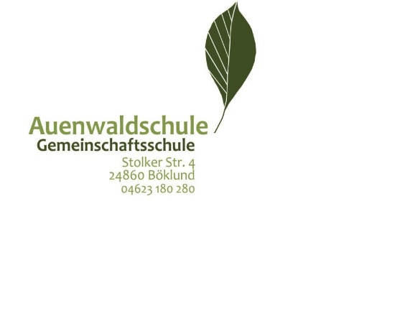

**Auenwaldschule Gemeinschaftsschule Böklund Auenwaldschule Gemeinschaftsschule Böklund (Schülerakte)**

Zustimmung der Erziehungsberechtigten für das Verlassen des Schulgeländes.

Schuljahr: ____________ / ____________

Klasse: ____________

Zustimmung zum Verlassen des Schulgeländes während der Mittagspause am

**Montag und Donnerstag von 13.00-13.30 Uhr**

Hiermit erkläre ich, dass ich damit einverstanden bin, dass mein Sohn / meine

Tochter:

Name des Schülers / der Schülerin:

___________________________________________

Klasse: _______________

das Schulgelände während der Mittagspause verlässt.

Ich habe zur Kenntnis genommen, dass:

**Die Aufsichtspflicht der Schule mit dem Verlassen des Schulgeländes erlischt.**

**Kein Versicherungsschutz durch die Schule besteht, solange mein Kind sich außerhalb des Schulgeländes aufhält.**

Bestätigung und Unterschriften

Ort, Datum: _______________________________

Unterschrift der Erziehungsberechtigten:

__________________________________________

Unterschrift des Klassenlehrers / der Klassenlehrerin:

Hinweis:

Schülerinnen und Schüler müssen diese von den Erziehungsberechtigten und dem Klassenlehrer / der Klassenlehrerin unterschriebene Genehmigung immer mit sich

führen und auf Verlangen vorzeigen, wenn sie das Schulgelände während der

Mittagspause verlassen.





**Auenwaldschule Gemeinschaftsschule Böklund Auenwaldschule Gemeinschaftsschule Böklund (Handzettel)**

Zustimmung der Erziehungsberechtigten für das Verlassen des Schulgeländes.

Schuljahr: ____________ / ____________

Klasse: ____________

Zustimmung zum Verlassen des Schulgeländes während der Mittagspause am

**Montag und Donnerstag von 13.00-13.30 Uhr**

Hiermit erkläre ich, dass ich damit einverstanden bin, dass mein Sohn / meine Tochter:

Name des Schülers / der Schülerin:

___________________________________________

Klasse: _______________

das Schulgelände während der Mittagspause verlässt.

Ich habe zur Kenntnis genommen, dass:

**Die Aufsichtspflicht der Schule mit dem Verlassen des Schulgeländes erlischt.**

**Kein Versicherungsschutz durch die Schule besteht, solange mein Kind sich außerhalb des Schulgeländes aufhält.**

Bestätigung und Unterschriften

Ort, Datum: _______________________________

Unterschrift der Erziehungsberechtigten:

__________________________________________

Unterschrift des Klassenlehrers / der Klassenlehrerin:

Hinweis:

Schülerinnen und Schüler müssen diese von den Erziehungsberechtigten und dem Klassenlehrer / der Klassenlehrerin unterschriebene Genehmigung immer mit sich führen und auf Verlangen vorzeigen, wenn sie das Schulgelände während der Mittagspause verlassen.